Оборудование: изображения велосипеда, трансмиссии, лебедки с шестеренками.
Конструктор LEGO, зубчатые колеса (см. рис.1)
Рис.2

Ключевые слова:
Цилиндрические зубчатые колеса №1, №2, №3, №5
Коническое зубчатое колесо,
Коронное зубчатое колесо,
Зубчатая передача,
Ведущее и ведомое колесо,
Паразитное колесо,
Храповый механизм,
Повышающая и понижающая передачи.
ХОД:
Зубчатая передача – механизм передачи движения за счет зацепления зубьев.
Во множестве механизмов и устройств, которые мы встречаем каждый день, используются зубчатые колеса. К ним можно отнести автомобиль, мотоцикл, велосипед (см. рис.2).
Зубчатую передачу применяют для:
изменения места приложения вращающей силы ; изменения направления вращения; увеличения и уменьшения скорости вращения; 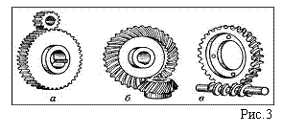увеличения вращающего момента.
Виды зубчатых передач (см. рис.3).
a) Цилиндрическая передача;
b) Коническая передача;
c) Червячная передача.
Условные графические обозначения на кинематических схемах зубчатых передач (см. рис.4):
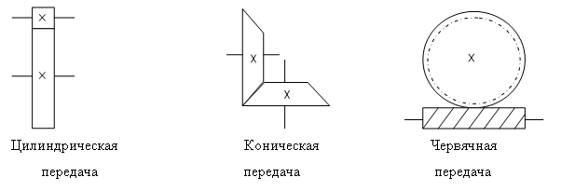
Термины
Ведущее колесо Так называется зубчатое колесо, которое приводится во вращение внешней силой (например, от мотора или рукоятки) и в свою очередь вращает по крайней мере еще одно зубчатое колесо.
Ведомое колесо Так называется зубчатое колесо, которое приводится во вращение другим зубчатым колесом.
Шестерня Зубчатое колесо передачи с меньшим числом зубьев, а при их равенстве - ведущее зубчатое колесо.
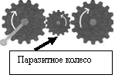
Паразитное колесо Так называется зубчатое колесо, которое вводят между ведущим и ведомым колесами для изменения направления вращения ведомого.
Собачка Деталь храповика, которая опускается в промежуток между зубьями храпового колеса для предотвращения его вращения.
Храповое колесо Любое зубчатое колесо, которое может работать с собачкой для создания храпового механизма (храповика).
Храповик Зубчатый механизм, состоящий из храпового колеса и собачки, применяется как задерживающее устройство или для поворота оси только в одном направлении.
Понижающая передача Зубчатая передача, в которой малое зубчатое колесо вращает большое ведомое и в результате скорость вращения уменьшается. Понижающая передача позволяет получить большой крутящий момент.
Повышающая передача Зубчатая передача, в которой большое ведущее колесо вращает маленькое ведомое и в результате скорость вращения увеличивается. Повышающая передача используется для уменьшения крутящего момента.
Практическая часть.
ЦЕЛЬ: На простых моделях учащиеся должны познакомиться с основными принципами устройства зубчатых передач:
два зубчатых колеса, находящиеся в зацеплении, вращаются в разные стороны; большое зубчатое колесо вращает маленькое колесо с большей скоростью; маленькое зубчатое колесо вращает большое колесо с меньшей скоростью.
Тренировочные упражнения (см. рис.5):
Направление вращения Паразитное колесо Повышающая передача Понижающая передача Зубчатые передаточные механизмы Передача крутящего момента под углом Храповой механизм
